

***Цель родительского клуба «Лучик надежды»:*** оказание практической психолого-педагогической помощи и поддержки родителям детей, проходящих реабилитацию в условиях стационарного отделения центра, путем приобретения ими (родителями) психологических и педагогических знаний и умений; воспитание родительской ответственности; предоставление возможности общения и обмена опытом в решении семейных проблем.

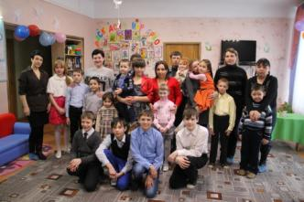

К основным направлениям деятельности детско-родительского клуба относятся:

* Диагностическая работа, которая предполагает определение методов воспитательного воздействия, выявление особенностей внутрисемейных отношений;
* Профилактическая работа, которая предполагает повышение педагогической культуры, педагогической компетентности родителей в воспитании и развитии ребенка.

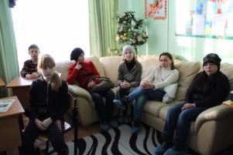

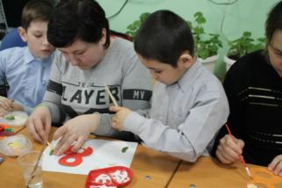

**Задачи клуба:**

- повышение педагогической и психологической компетентностей родителей;

- формирование позиции ответственного родителя;

- формирование уверенности в себе, своих силах, возможностях;

- содействие созданию эмоционально благоприятной атмосферы в семье для успешного воспитания и развития ребенка;

- развитие навыков продуктивного взаимодействия;

- способствовать созданию условий для установления и развития отношений партнерства и сотрудничества родителей и ребенка.



**Уважаемые родители!**

Мы рады видеть вас в Собинском социально- реабилитационном центре по адресу:

Владимирская область, г. Собинка, ул. Шибаева, д.3

Все вопросы вы можете задать по телефону:

Директор Игнатьева Наталья Викторовна

(849242) 2-52-90

Заведующий отделением стационара Никитина Марина Сергеевна

(849242) 2-56-91

Заведующий отделением профилактики безнадзорности и правонарушений несовершеннолетних

Чертова Наталья Васильевна

(849242) 2-56-91

Получить больше информации вы можете на сайте учреждения

<http://sobinka-srcn.com>

**Родительский клуб «Лучик надежды»**



**г. Собинка**

**2017 год**

**Департамент социальной защиты населения администрации Владимирской области**

**ГКУСО ВО «Собинский социально- реабилитационный центр для несовершеннолетних»**

Мы предлагаем помощь родителям по вопросам:

* проблемы детско- родительских взаимоотношений;
* психологическая поддержка и сопровождение детей и родителей, оказавшихся в трудной жизненной ситуации;
* педагогические консультации;
* особенности воспитания разных типов и возрастов детей;
* информационная безопасность детей и подростков;
* семейное законодательство.

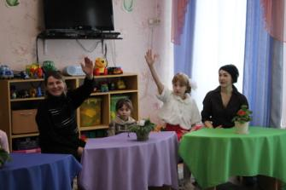

**Родительский клуб**

**«Лучик надежды»**



**г. Собинка**

**2017 год**

**Департамент социальной защиты населения администрации Владимирской области**

**ГКУСО ВО «Собинский социально- реабилитационный центр для несовершеннолетних»**